In Memorian

Mas’úd Khamsí
(1922 -2013)

El señor Mas’úd Khamsí nació en la ciudad de Rasht, en la provincial de Gílan, Irán, cerca a la antigua Rusia y bordeando el histórico Mar Caspio. Él provino de una distinguida familia bahá’í. Su abuelo fue de uno los cinco hermanos Báqir-Uf (Báqiroff) a quienes la Pluma de Bahá’u’lláh designó como “Sádát-i-Khamsí” (cinco hermanos, en árabe). Siyyid Ahmad Khamsí, padre del señor Khamsí, un descendiente del Profeta Mahoma y a la vez un distinguido baha’í, había atendido a ‘Abdu’l-Bahá en París acompañándolo luego en Sus historicós viajes a Stuttgart (Alemania), Viena (Austria) y Budapest (Hungaria) en 1913.

Desde joven, el señor Khamsí fue muy activo en la Fe. For ejemplo, él fue miembro del Comité Nacional de Juventud de Irán junto al Dr Muhájir, Mano de la Causa de Dios. Igualmente, el señor Khamsí se levantó a los 18 años como pionero del frente interno en su país. Siempre estuvo a disposición del amado Guardián Shoghi Effendi. Recibió parte de su educación en Alemania.

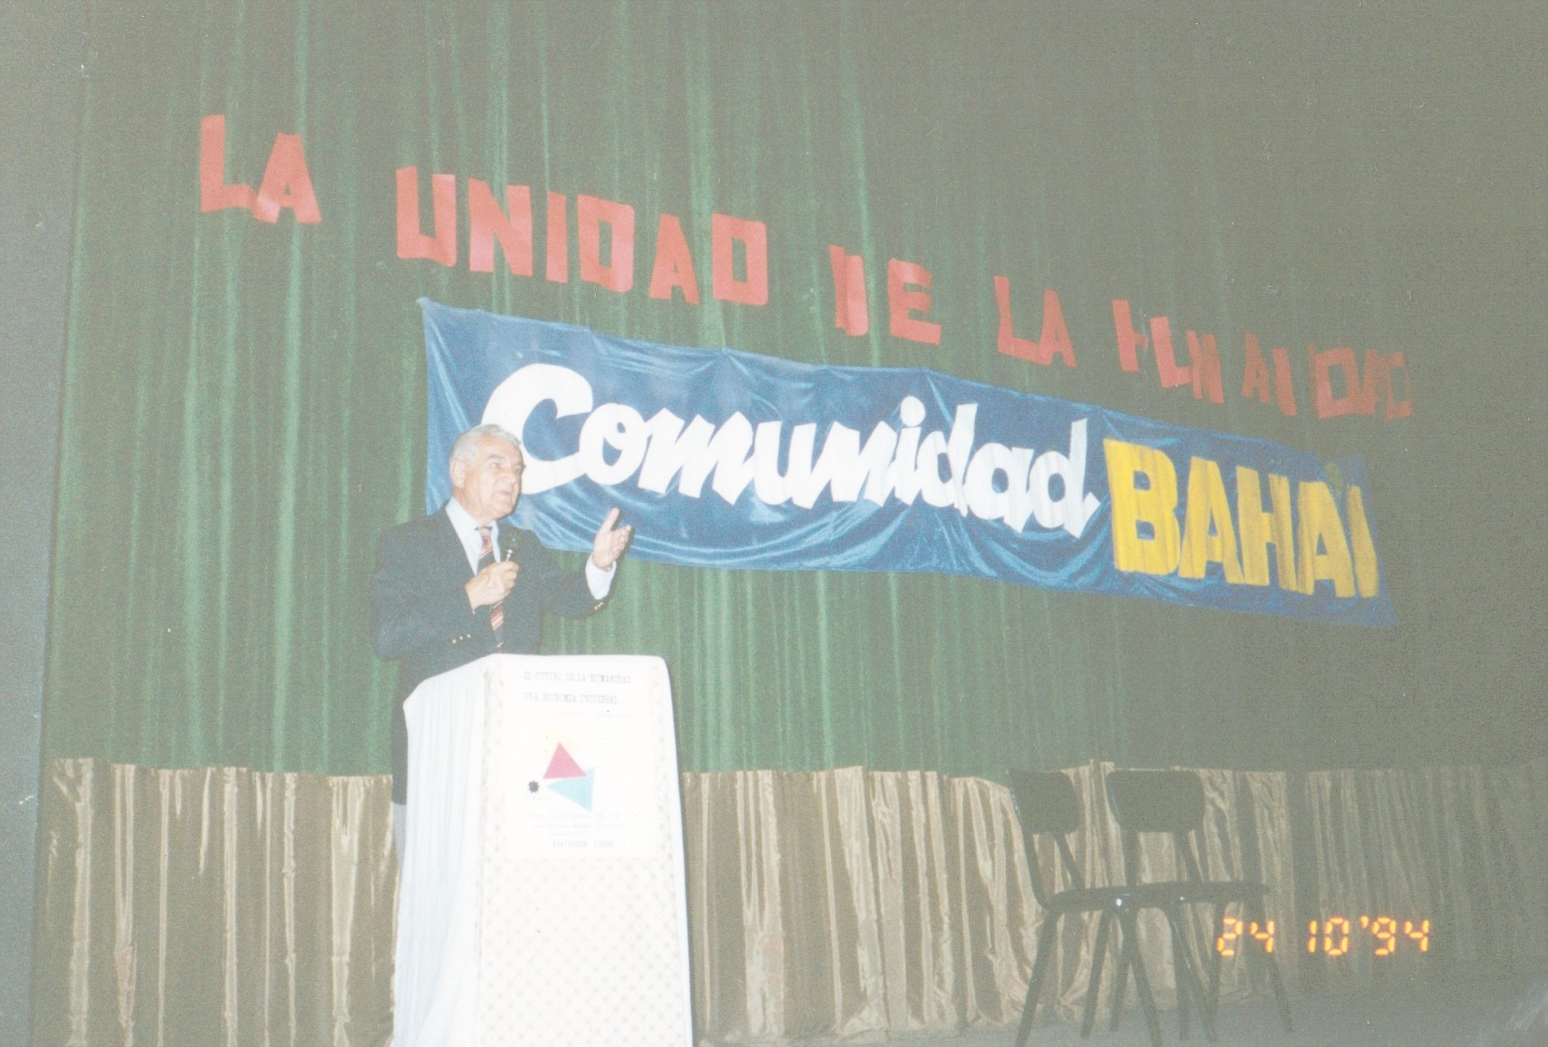

El señor Khamsí también tuvo la oportunidad de visitar al amado Guardián Shoghi Effendi en Haifa. En several oportunidades, él relató a los amigos las incidencias de su peregrinaje. Solía decir que cuando Shoghi Effendi lo abrazó, recibió tanto amor como todos los abrazos de las madres del mundo juntas. Fue en esa ocasión cuando el Guardián le intimó la futura naturaleza internacional de sus servicios a la Causa de Bahá’u’lláh.

En 1951 el señor Khamsí casó con Jane Snyder, oriunda de Nueva York, quien en esos tiempos trabajaba para la embajada Americana en Teherán. De Irán, los Khamsí viajaron al África para servir la Fe, donde Jane se convirtió a la Fe Bahá’í a través de la Mano de la Causa Enoch Olinga. Luego se transladan a residir en Sudamérica, a la ciudad de Bahía Blanca en Argentina por dos años y medio. De allí, atiende una conferencia en Chile sobre la enseñanza a los indígenas y decide trasladarse con su familia a La Paz, Bolivia. En dicho país residen también por dos años y medio apoyando los nuevos proyectos de enseñanza. Del matrimonio Khamsí vinieron al mundo Ahmad, Dorothy, Bahía y Gary, quienes nacieron en Irán, Estados Unidos, Argentina y Bolivia, respectivamente. Unos maestros viajeros escribieron cierta vez: “La hospitalidad de la Familia Khamsí es una de las maravillas del continente sudamericano … Jane nos alimentó muy bien para el resto del viaje”.

In 1960 el señor Khamsí fue elegido a la Asamblea Espiritual Nacional de los Bahá’ís de Argentina, Bolivia, Chile, Paraguay y Uruguay. En la formación de asambleas nacionales independientes en cada país sudamericano al año siguiente, el señor Khamsí fue elegido a la Asamblea Nacional de Bolivia así como también a la Asamblea Local de La Paz. Al final del mismo año el señor Khamsí fue nombrado por las Manos de la Causa en el Hemisferio Occidental, Jalal Khazeh y Zikrullah Khadem, como miembro del Cuerpo Auxiliar de Protección teniendo que resolver en varios países brotes de rompimiento del Convenio que se suscitaron tras el fallecimiento del amado Guardián.

Es en Bolivia donde el señor Khamsí empieza en forma sistemática la labor de conversión en masa en comunidades indígenas con una gran receptividad y éxito empezándose el proceso de entrada en tropas envisionado por el amado Guardián. En 1963 el señor Khamsí participó en la primera elección de la Casa Universal de Justicia como miembro de la Asamblea Espiritual Nacional de los Bahá’ís de Bolivia.

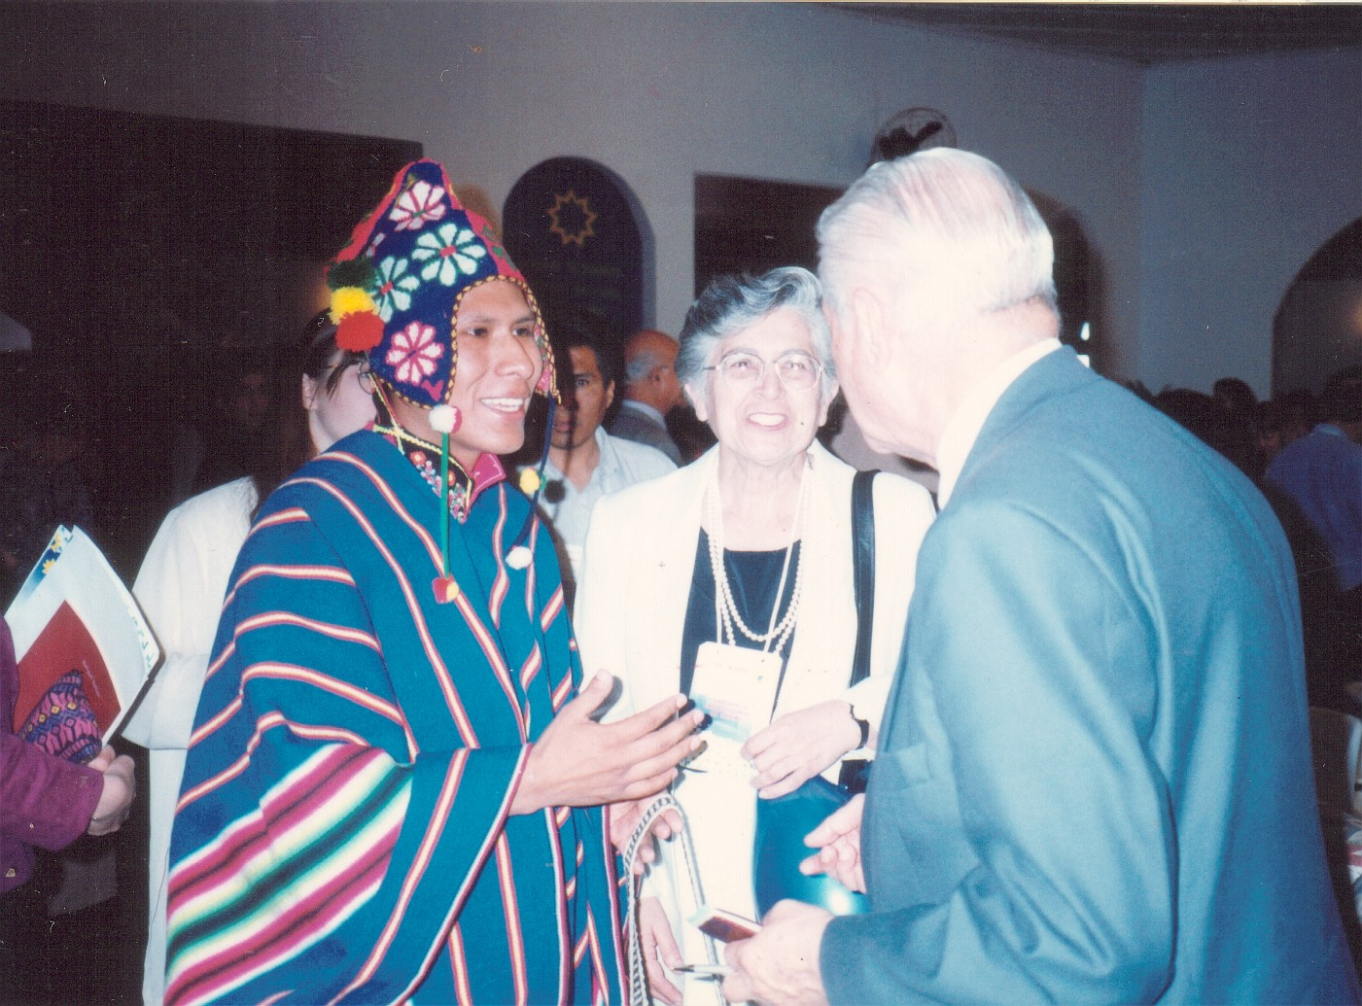

En 1969 los Khamsí llegan a Perú por barco para siempre estableciéndose en su primer año en la sede nacional bahá’í. Ellos llegan a ser una gran fuente de aliento particularmente para la comunidad limeña, en especial por los picnics y conferencias que generosamente realizaron en su amplio hogar. Él también acompañó en 1975-1976 a la Mano de la Causa Ruhíyyih Khánum en un largo viaje por los ríos de la Amazonía y los Andes de Perú y Bolivia, visitando no menos de 36 grupos tribales incluyendo Colombia y Brazil, en lo que se llamó la famosa Expedicion Luz Verde. De esta expedición, él dijo que “fue única en la historia bahá’í de Sudamérica, nunca ha habido algo similar; 100% de resultados han sido producidos poniendo 100% de esfuerzo”.

Mientras vivía en Irán por un corto tiempo para atender asuntos personales, el señor Khamsí fue nombrado miembro del primer Cuerpo Continental de Consejeros para la Protección y Propagación de la Fe Bahá’í en Asia Occidental in 1968. Esto sucedió cuando la institución de los Consejeros fue creada por la Casa Universal de Justicia por primera vez en Junio de 1968. A su regreso a Sudamérica el señor Khamsí es nombrado miembro del Cuerpo Continental de Consejeros para Sudamérica en Junio del siguiente año.

En esa capacidad él viajó extensamente por todo el sub-continente estimulando la labor de enseñanza, reuniendose con autoridades locales, regionales y nacionales, dando entrevistas en periódicos, radio y televisión, visitando comunidades y atendiendo escuelas de verano e invierno así como conferencias y convenciones nacionales e internacionales. Fue un gran conferencista, promotor de escuelas de verano emfatizando siempre la importancia de poner a la juventud al centro de la vida comunitaria Bahá’í.

Las estaciones de Radio Bahá’í establecidas en Perú, Ecuador y Chile son también un tributo a su obra dedicada los pueblos indígenas trabajando por la promesa de ‘Abdu’l-Bahá a la que usualmente se refería: "Debéis dar gran importancia a los indígenas, los habitantes originales de América, si estos indígenas llegaran a recibir educación y si son guiados correctamente, no se puede dudar que mediante las enseñanzas divinas llegarán a ser tan iluminados que iluminarán el mundo entero".

En 1973 es nombrado Fideicomisario del Fondo Continental de Sudamérica. Él tambien estuvo al lado de su amigo de infancia la Mano de la Causa Dr Muhájir cuando falleció en diciembre de 1980 en Quito, Ecuador, durante una gira internacional. Mas tarde, sus viajes se extendieron incansablemente por todo el continente una vez que la Casa Universal de Justicia amplió la jurisdicción del Cuerpo Continental a las tres Américas en 1981. Un creyente escribio de él: “El señor Khamsí es tan calmado, tan amoroso y sabio que inspira a los pioneros para salir adelante y ganar las metas que nunca hubiésemos soñado podríamos haber alcanzado”.

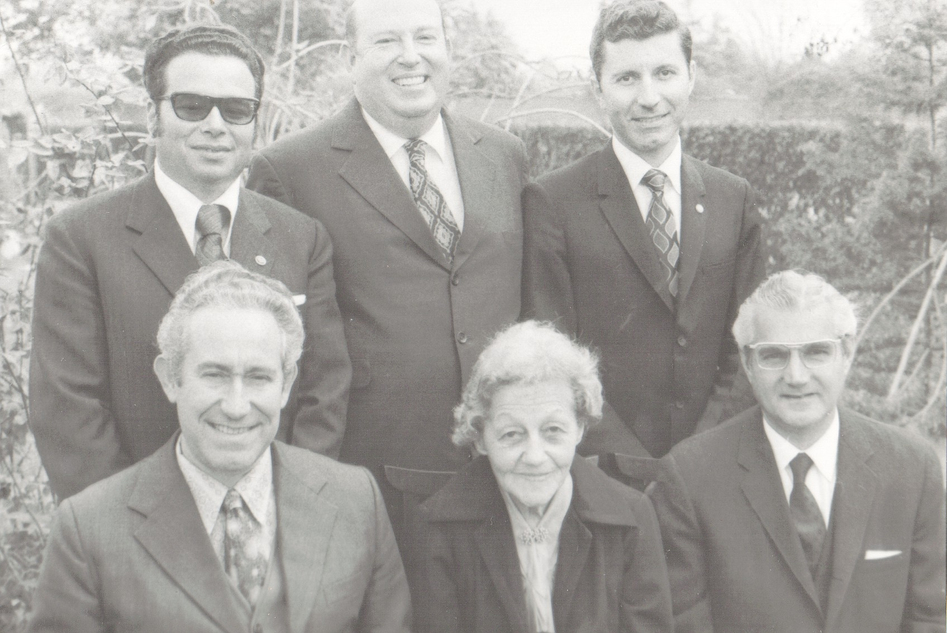

En 1983 el señor Khamsí fue nombrado miembro del Centro Internacional de Enseñanza en Haifa, Israel. La Convención Nacional de Perú cablegrafió con alegría al Centro Mundial Bahá’í: “… amigos aplauden nombramiento del señor Khamsí”. En esa posición permaneció por cerca de una década sirviendo directamente a la Casa Universal de Justicia y visitando comunidades nacionales bahá’ís alrededor del mundo. En Ridván 1992 el representó a la Casa Universal de Justicia para la primera convención nacional de Azerbaiyan. A su regreso al Perú, el señor Khamsí sirvió por varios en la Asamblea Espiritual Nacional a pesar de su avanzada edad.

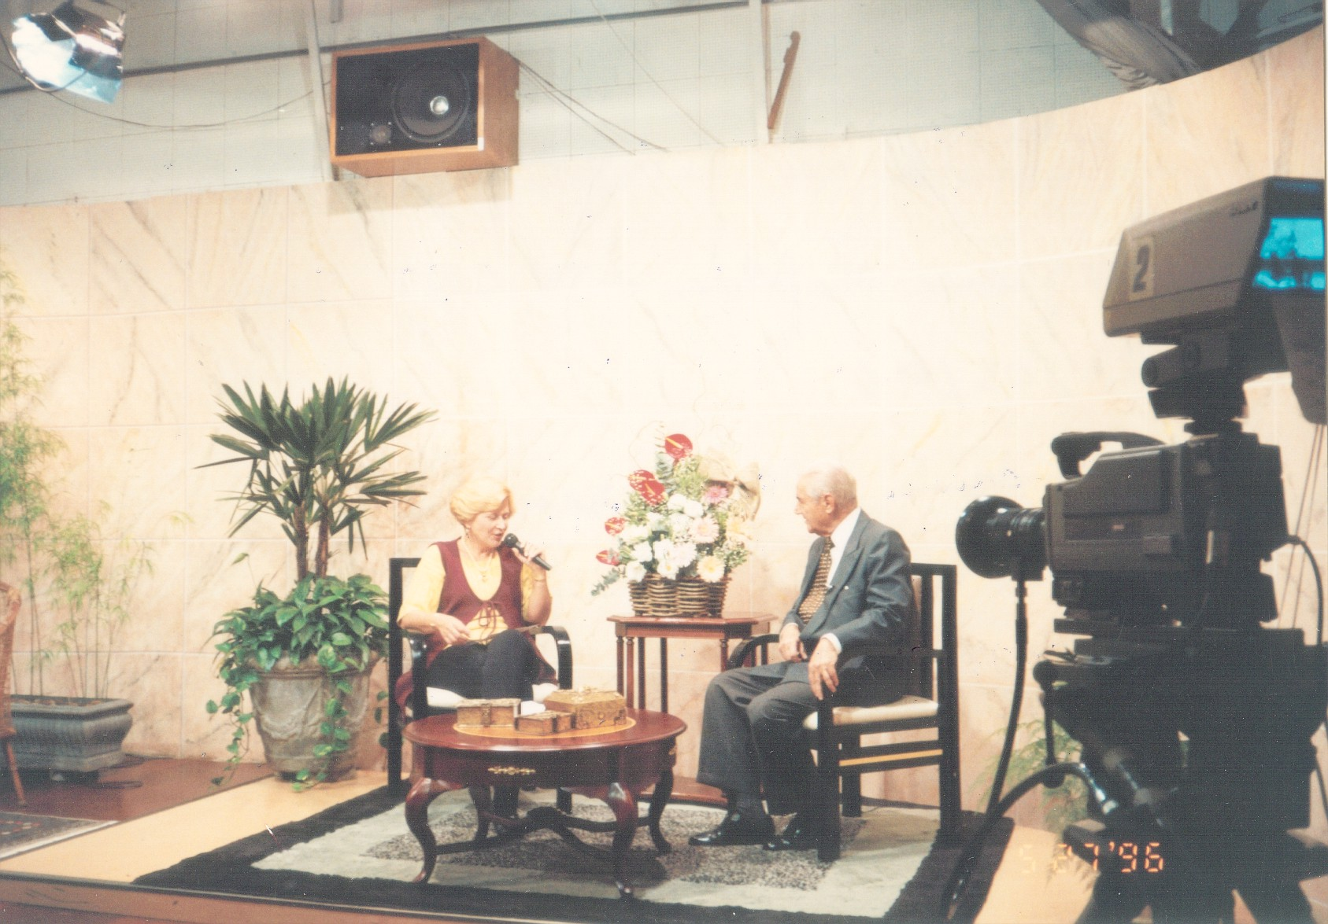
Cuando alguien le preguntó cuál era su mayor deseo, él respondió que quisiera que sus huesos se entierren en Perú como un pionero. Si Eve Nicklin (1895-1985) es considerada la Madre Espiritual del Perú, el señor Khamsí puede ser justamente llamado su Padre Espiritual. A su llegada y bajo su guía, el Perú cobró un gran impulso, consolidándose muchas comunidad locales, con muchos creyentes nativos tomando liderazgo en el trabajo de enseñanza y abriéndose el frente interno tanto en las ciudades como también en las zonas indígenas. Pero por sobre todo, el perdurará en los corazones de los jovenes bahá’ís peruanos como su afectuoso mentor y consejero.
Boris Handal
Marzo 2013

